Session 01: thiết kế CSDL, Xây dựng ERD - Lý thuyết

Link mindmap:”https://app.xmind.com/7Gkl8Tku ”
Bài1:

2. Mô tả
Một sinh viên muốn quản lý việc học của mình trong một học kỳ bằng máy tính
Sinh viên chỉ quan tâm đến các thông tin cơ bản sau:
- Môn học mà sinh viên đang học
  - Mỗi môn học có:
    - mã môn học
    - tên môn
    - số tín chỉ
- Mục tiêu học tập cho từng môn
  - Ví dụ: đạt điểm cao, nắm vững kiến thức, hoàn thành bài tập đầy đủ

Mô tả quan hệ các thực thể:
- Một sinh viên có thể học nhiều môn học
- Mỗi môn học có thể có nhiều mục tiêu học tập
- Mỗi mục tiêu chỉ thuộc về một môn học

Yêu cầu:
- Đọc kỹ mô tả
- Xác định:
  - Các thực thể
  - Các thuộc tính cơ bản
  - Mối quan hệ giữa các thực thể
- Không cần vẽ ERD
Bài làm
Các thực thể:
SInh viên, môn học, mục tiêu
Các thuộc tính cơ bản:
SInh viên: Mã sinh viên, tên sinh viên, năm sinh, giới tính, email
Môn học: Mã môn học, tên môn học, ngày tạo, người dạy, số tín chỉ, trạng thái
Mục tiêu: Mã mục tiêu, mã sinh viên, mã môn học, ngày tạo, mức độ
Mối quan hệ giữa các thực thể:
Mỗi quan hế một – nhiều: sinh viên và mục tiêu , mục tiêu và môn học
Mỗi quan hế nhiều – nhiều: sinh viên và môn học

Bài2:

2. Mô tả
Hệ thống quản lý học tập cá nhân cần lưu trữ các thông tin sau:
- Môn học
  - Mã môn học
  - Tên môn
  - Số tín chỉ
- Mục tiêu học tập
  - Mã mục tiêu học tập
  - Nội dung mục tiêu
  - Thời gian đặt mục tiêu

Mô tả quan hệ các thực thể:
- Một môn học có thể có nhiều mục tiêu học tập
- Một mục tiêu học tập chỉ gắn với một môn học

Yêu cầu:
- Vẽ ERD
- ERD phải thể hiện rõ:
  - Các thực thể
  - Thuộc tính
  - Quan hệ giữa các thực thể

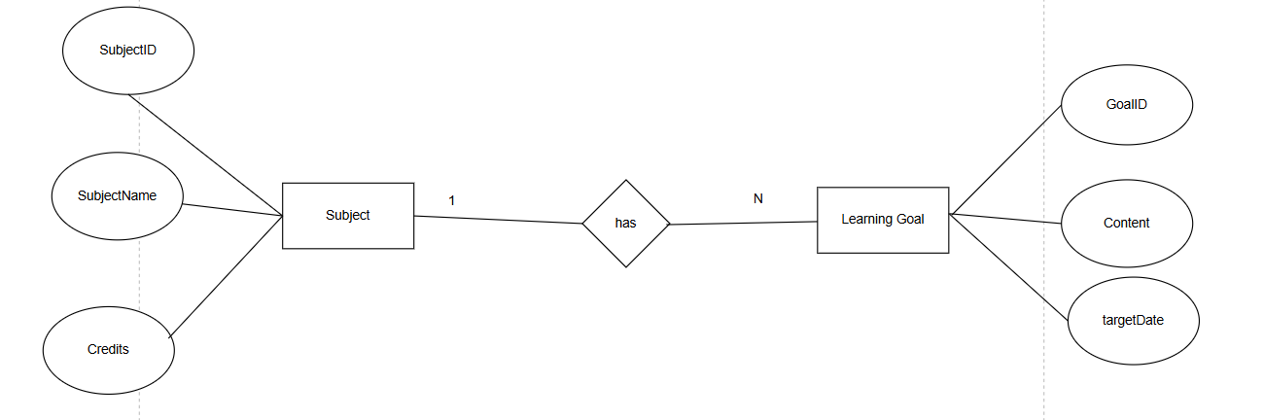
Bài 3: Từ hệ thống quản lý học tập cá nhân đã có các thông tin:
- Môn học
- Mục tiêu học tập
Sinh viên muốn quản lý thêm lịch ôn tập cho từng môn học để chuẩn bị cho kiểm tra và thi
Thông tin cần quản lý cho lịch ôn tập gồm:
- Mã lịch ôn tập
- Ngày ôn tập
- Thời gian bắt đầu
- Thời gian kết thúc
- Nội dung ôn tập

Mô tả quan hệ các thực thể:
- Một môn học có thể có nhiều lịch ôn tập
- Mỗi lịch ôn tập chỉ thuộc về một môn học
- Lịch ôn tập không phụ thuộc trực tiếp vào mục tiêu học tập

Yêu cầu:
- Cập nhật ERD từ bài trước
- ERD phải thể hiện đầy đủ:
  - Môn học
  - Mục tiêu học tập
  - Lịch ôn tập

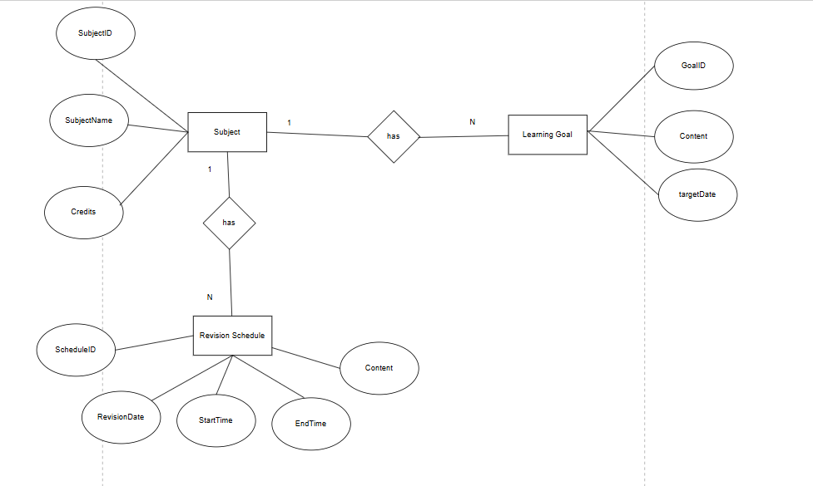
Bài 4:

2. Mô tả
Ngoài lịch ôn tập, sinh viên muốn lưu trữ tài liệu ôn tập cho từng môn học
Thông tin cần quản lý cho tài liệu ôn tập:
- Mã tài liệu
- Tên tài liệu
- Loại tài liệu (PDF, slide, ghi chú)
- Đường dẫn lưu trữ

Mô tả quan hệ các thực thể:
- Một môn học có thể có nhiều tài liệu ôn tập
- Một tài liệu ôn tập chỉ thuộc về một môn học
- Tài liệu ôn tập có thể được sử dụng trong nhiều lịch ôn tập khác nhau

Yêu cầu:
- Vẽ ERD hoàn chỉnh
- ERD phải thể hiện rõ:
  - Các thực thể
  - Các mối quan hệ (1–N, N–N nếu có)

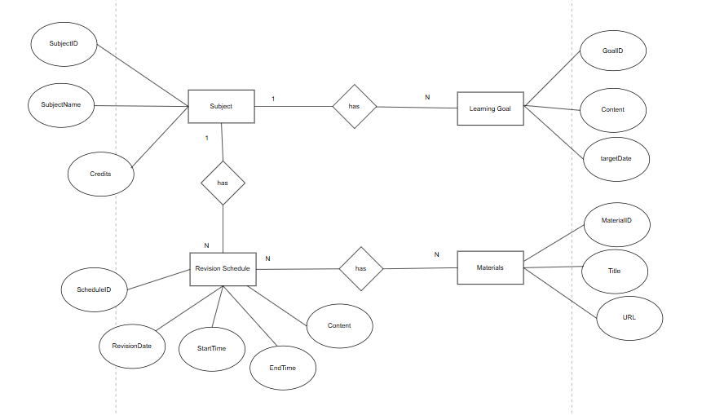
Bài 5:

2. Mô tả
Một sinh viên muốn xây dựng hệ thống quản lý học tập cá nhân cho toàn bộ quá trình học trong một học kỳ
Hệ thống cần quản lý các thông tin sau:
- Môn học
  - Mã môn học
  - Tên môn học
  - Số tín chỉ
- Mục tiêu học tập
  - Mã mục tiêu
  - Nội dung mục tiêu
  - Thời gian đặt mục tiêu
- Lịch học
  - Mã lịch học
  - Ngày học
  - Thời gian bắt đầu
  - Thời gian kết thúc
  - Ghi chú
- Lịch ôn tập
  - Mã lịch ôn tập
  - Ngày ôn tập
  - Thời gian bắt đầu
  - Thời gian kết thúc
  - Nội dung ôn tập
- Tài liệu học tập / ôn tập
  - Mã tài liệu
  - Tên tài liệu
  - Loại tài liệu
  - Đường dẫn lưu trữ

Mô tả quan hệ các thực thể:
- Một môn học có thể có nhiều mục tiêu học tập
- Một môn học có thể có nhiều lịch học và nhiều lịch ôn tập
- Một môn học có thể có nhiều tài liệu
- Một tài liệu có thể được sử dụng cho nhiều lịch ôn tập khác nhau

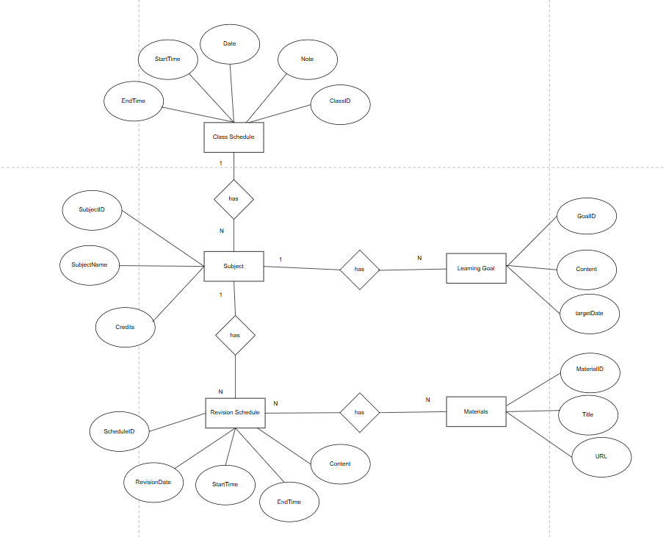
Bài 6:

2. Mô tả
Hiện tại, sinh viên đang quản lý việc học của mình bằng nhiều cách khác nhau:
- Danh sách môn học ghi trong sổ tay
- Lịch học ghi trong điện thoại
- Lịch ôn tập ghi rải rác theo ngày
- Tài liệu học tập lưu trong nhiều thư mục khác nhau
- Mục tiêu học tập ghi chú riêng cho từng môn
Các thông tin trên:
- Có nhiều nội dung bị trùng lặp
- Chưa có cấu trúc rõ ràng
- Khó theo dõi và tổng hợp
Yêu cầu hệ thống:
- Gom toàn bộ thông tin trên vào một hệ thống quản lý học tập cá nhân
- Tổ chức dữ liệu sao cho:
  - Dễ quản lý
  - Không trùng lặp
  - Dễ mở rộng

Yêu cầu:
- Tự phân tích dữ liệu cần quản lý
- Vẽ ERD hợp lý
- Không cần tối ưu nâng cao

